PROYECTO DE LEY NÚMERO _________ CÁMARA

“POR EL CUAL SE CREA EL SISTEMA INTEGRADO DE SEGURIDAD VEHICULAR PARA AUTOMOTORES QUE SE COMERCIALICEN EN COLOMBIA Y SE DICTAN OTRAS DISPOSICIONES”
EL CONGRESO DE COLOMBIA
DECRETA:

Artículo 1º. Objeto. Las disposiciones contenidas en la presente ley están dirigidas a prevenir o minimizar riesgos para la vida e integridad de las personas, mediante el robustecimiento de los elementos de seguridad activa y pasiva de los vehículos automotores para la disminución de las víctimas fatales y los lesionados, así como las tasas de mortalidad en accidentes de tránsito en el territorio nacional.

Artículo 2. Ámbito de Aplicación. Las disposiciones contenidas en la presente ley aplicarán para los vehículos automotores terrestres categorías M y N nuevos, importados, fabriquen y/o ensamblados para su comercialización en el territorio nacional a partir de la promulgación de la presente ley.

CAPÍTULO. I
SISTEMA INTEGRADO DE SEGURIDAD VEHICULAR

Artículo 3° Definiciones. Para la aplicación de las disposiciones contenidas en la presente norma se atenderán las siguientes definiciones:

- Vehículos categoría M: Vehículos a motor destinados al transporte de personas y que tengan por lo menos cuatro ruedas, o tres ruedas y un peso máximo superior a 1 tonelada.

- Vehículos Categoría N: Vehículos a motor destinados al transporte de mercancías y que tengan por lo menos cuatro ruedas, o tres ruedas y un peso máximo superior a 1 tonelada.
- Alerta de colisión frontal: Aquel sistema que asiste al conductor del vehículo en la evaluación de la gravedad de un riesgo de colisión frontal por medio de advertencias visuales y/o sonoras.

- Control de estabilidad: Sistema que mejora la estabilidad direccional de un vehículo al controlar automáticamente el par (torque) de frenado en las ruedas del costado izquierdo y derecho en cada eje. Permite corregir el giro que se dio al volante de acuerdo con la evaluación del comportamiento del vehículo en comparación con el comportamiento del vehículo exigido por el conductor y asistiéndolo para que este puede mantener el control. El sistema tiene diferentes denominaciones de acuerdo con el fabricante, entre ellas ESP, ESC, VDC, DSC o cualquier otra dependiendo de la tecnología empleada.

- Cinturones de Seguridad: Conforme con el numeral 2 del Reglamento 16 de la Comisión Económica para Europa de las Naciones Unidas, se entiende por “cinturón de seguridad” Conjunto de correas con hebilla de cierre, dispositivos de ajuste y piezas de fijación que puede anclarse al interior de un vehículo de motor y que está destinado, al limitar las posibilidades de movimiento del cuerpo del usuario, a reducir el riesgo de que este sufra heridas en caso de colisión o de desaceleración brusca del vehículo.
Para designar dicho conjunto, se empleará en general el término «cinturón», que englobará también todo dispositivo de absorción de energía o de retracción del cinturón.

- Anclajes de Cinturones: Conforme con el numeral 2 del Reglamento 14 de la Comisión Económica para Europa de las Naciones Unidas, se entiende por “anclajes” las partes de la estructura del vehículo o del asiento o de cualquier otra parte del vehículo a las cuales se deban sujetar los cinturones de seguridad.

- Sistema de airbag: Conforme con el numeral 2 del Reglamento 14 de la Comisión Económica para Europa de las Naciones Unidas, se entiende por “sistema de airbag” el dispositivo instalado para complementar a los cinturones de seguridad y sistemas de retención en los vehículos de motor, esto es, el sistema que, de producirse un fuerte impacto que afecte al vehículo, despliegue una estructura flexible destinada a amortiguar, por compresión del gas que contiene, la gravedad del contacto de una o más partes del cuerpo del ocupante del vehículo con el interior del habitáculo.

- Sistema antibloqueo de frenada (ABS): Sistema Antibloqueo de Frenos (ABS): De conformidad con el numeral 2 del Anexo 13 del Reglamento 13 de lo Comisión Económico poro Europa de los Nociones Unidos, se entiende por «sistema antibloqueo» lo porte de un sistema de frenado de servicio que, durante el frenado del vehículo, controla automáticamente en uno o varios ruedos el grado de deslizamiento en el sentido de rotación de los mismos.

- Bolsas de aire frontales y airbags frontales: De conformidad con el numeral 2.11 del Reglamento No. 94 de lo Comisión Económico poro Europa de los Nociones Unidos, es el Dispositivo instalado como suplemento de los cinturones de seguridad y los sistemas de retención en los vehículos que en caso de un impacto frontal severo con desaceleración súbito que afecte el vehículo, automáticamente despliegan uno estructuro flexible con lo intención de limitar lo gravedad de un contacto de uno o más partes del cuerpo de un ocupante del vehículo con el interior del compartimiento del pasajero.

- Sistema de retención de cabezas o apoyacabezas: De conformidad con el numeral 2.2, del Reglamento 25 de la Comisión Económica para Europa de las Naciones Unidas, es un dispositivo, que puede o no hacer parte integral del espaldar de la silla cuya función es limitar el desplazamiento hacia atrás de la cabeza de un ocupante con relación al tronco, de forma que, en caso de accidente, se reduzca el riesgo de lesiones en las vértebras cervicales.

- Sistema de retención infantil ISOFIX: Conforme con el numeral 2 del Reglamento 14 de la Comisión Económica para Europa de las Naciones Unidas, se entiende por “ISOFIX” el sistema para la conexión de los sistemas de retención infantil a los vehículos que posee dos anclajes rígidos al vehículo, dos fijaciones rígidas correspondientes en el sistema de retención infantil y un medio para limitar la rotación del sistema de retención infantil; y por “Sistema de retención infantil ISOFIX” aquel sistema de retención infantil que cumple los requisitos los Reglamentos 44 o 129 y que debe sujetarse a un sistema de anclajes ISOFIX.

- Control electrónico de estabilidad: el Sistema de control electrónico de la estabilidad (ESC) es aquel que dispone de los siguientes atributos:

1. Mejora la estabilidad direccional del vehículo mediante, al menos, la capacidad de controlar automáticamente los pares de frenado de las ruedas izquierda y derecha de cada eje.
2. Está controlado por un módulo informático que utiliza un algoritmo de bucle cerrado para limitar el sobreviraje y el subviraje del vehículo a partir de la evaluación del comportamiento real del mismo en comparación con una determinación del comportamiento del vehículo solicitada por el conductor.
3. Dispone de un medio para determinar directamente la velocidad angular de guiñada del vehículo y estimar su deriva o la derivada de ésta con respecto al tiempo.
4. Posee un medio para controlar las señales dadas a la dirección por el conductor.
5. Cuenta con un algoritmo para determinar la necesidad de modificar el par de propulsión y un medio de hacerlo, en caso necesario, a fin de ayudar al conductor a mantener el control del vehículo.
8. «Aceleración transversal»: componente del vector de aceleración de un punto del vehículo perpendicular al eje (longitudinal) x del vehículo y paralelo al plano de la carretera.
9. «Coeficiente de frenado máximo (PBC)»: medida de la fricción entre el neumático y la carretera basada en la desaceleración máxima de un neumático en rotación.
10. «Factor de estabilidad estática» (SSF): la mitad de la anchura de vía de un vehículo dividida por la altura de su centro de gravedad, también expresado como SSF = T/2H, donde: T = anchura de vía (en el caso de vehículos con más de una anchura de vía, se utilizará la media; cuando se trate de ruedas gemelas, se emplearán las ruedas exteriores al calcular «T») y H = altura del centro de gravedad del vehículo.

Artículo 4. Condiciones de seguridad. Para la circulación de vehículos automotores categoría M y N deberán tener los siguientes dispositivos mínimos de seguridad.

- Cinturones de seguridad.
- Anclajes de cinturones.
- Sistema de control de estabilidad.
- Sistema antibloqueo de frenada (ABS).
- Bolsas de aire frontales.
- Sistema de retención de Cabeza o apoyacabezas.
- Sistema de Retención Infantil ISOFIX.
Parágrafo Primero. El Ministerio de Transporte determinará en un término no mayor a 6 meses contados a partir de la fecha de sanción de la presente ley, mediante resolución los estándares técnicos mínimos que deben contener los correspondientes dispositivos de seguridad vehicular establecidos en el presente artículo de acuerdo con la normatividad desarrollada por el Foro Mundial para la Armonización de la Reglamentación sobre Vehículos WP.29.

Parágrafo Segundo. Adicional a las condiciones de seguridad anteriormente expuestas, el Ministerio del Transporte incluirá dentro de los estándares mínimos de seguridad una reglamentación expresa en torno a la protección de peatones para vehículos categoría M y N, de acuerdo lo establecido en la normatividad internacional en la materia, La cual deberá ser exigible a más tardar el 30 de junio de 2023.

Artículo 5. Revisión técnica obligatoria para vehículos usados. El Ministerio de Transporte dentro de los 12 meses posteriores a la entrada en vigencia de la presente ley deberá expedir reglamentación de las características de seguridad activa y pasiva exigibles para los vehículos automotores terrestres categoría N y M contempladas en el artículo anterior, así como los parámetros para su vigilancia en revisiones técnico-mecánica. Recaerá en cabeza de los propietarios la obligación de incorporar a los vehículos automotores los dispositivos de seguridad que no los haya traído originalmente, siempre que no implique una modificación importante de componente o parte del vehículo.

Parágrafo primero: El Ministerio de Transporte podrá establecer las excepciones de vehículos automotores categoría M y N que no se encuentran sujetos al cumplimiento de dichas disposiciones.

Parágrafo Segundo: El Ministerio de Transporte no podrá hacer exigible esta medida en un término inferior a 24 meses a la entrada en vigencia de la reglamentación, adicionalmente se deberá realizar la difusión masiva a las nuevas exigencias.

Artículo 6. Regulación de Precios. A partir de la entrada en vigencia de la presente ley estará en cabeza del Ministerio de Transporte el seguimiento y control de los precios de los repuestos y autopartes necesarios para el cumplimiento de las medidas de seguridad vehicular activa y pasiva.

CAPÍTULO. II
SISTEMA INTEGRADO DE SEGURIDAD VEHICULAR

Artículo 7. Responsabilidad sobre seguridad vehicular. Todo vehículo automotor nuevo categoria M y N que se importe, fabrique y/o ensamble para que circule en el territorio nacional, debe cumplir las condiciones de seguridad activa y pasiva que establece la presente ley, así como los anexos técnicos que se establezcan su reglamentación.

Parágrafo Primero. El importador, fabricante y ensambladores de los vehículos automotores nuevos categoría M y N, deberán certificar bajo su responsabilidad, que cada modelo comercializado cumple con las condiciones de seguridad activa y pasiva de conformidad a las especificaciones técnicas reglamentadas por el Ministerio de transporte.

Cuando los vehículos sean fabricados o ensamblados en etapas con direcciones o responsables distintos, el último que intervenga debe certificar el cumplimiento de los estándares de seguridad bajo su responsabilidad.

Artículo 8. Registro Sistema Integrado de Seguridad Vehicular. Para la comercialización de los vehículos automotores nuevos categoria M y N las certificaciones establecidas en el artículo anterior estarán sujetas a registro especial denominado “Sistema Integrado de Seguridad Vehicular” el cual será incorporado en el Registro Único Nacional de Tránsito (RUNT) dentro de los 18 meses posteriores a la entrada en vigencia de la presente Ley.

Parágrafo primero. La Agencia Nacional de Seguridad Vial, dentro de los 12 meses posteriores a la entrada en vigencia de la presente ley, deberá realizar los ajustes Reglamentarios, técnicos y tecnológicos, según el caso, para garantizar la habilitación y puesta en funcionamiento del “Sistema Integrado de Seguridad Vehicular” para cumplir con el proceso de registro contenido en el presente artículo.

Artículo 9. Efectos del incumplimiento al registro en el Sistema Integrado de Seguridad Vial. El Registro en el Sistema Integrado de Seguridad Vehicular es de carácter público y se constituye como parte del derecho a la información con el que cuenta el consumidor, en el caso de la omisión del deber de registro por parte del importador, fabricante o ensamblador, facultará a la Superintendencia de Industria y Comercio al ejercicio de sus atribuciones, procedimientos y sanciones administrativas contenidas en el artículo 59 y ss. de la Ley 1480 de 2011.

En el evento que la información registrada no corresponda a la realidad, adicional a las sanciones penales de que haya a lugar, constituirá un indicio grave frente acciones de protección del consumidor ya sea ante la jurisdicción ordinaria, corresponderá al importador, fabricante o ensamblador presentar las pruebas técnicas pertinentes que comprueben el cumplimiento de los estándares mínimos de seguridad activa y pasiva.

Artículo 10. Término de vigencia del registro. El término de vigencia del registro será el equivalente al estipulado en la garantía legal del vehículo automotor nuevo categoría N y M, el cual comenzará a correr a partir de la entrega del producto al consumidor.

Artículo 11. Régimen de Transición. Las obligaciones establecidas en la presente ley para los importadores, fabricantes y ensambladores de los vehículos automotores nuevos categoria M y N comenzarán a regir a los 12 meses posteriores a la entrada en vigencia de la regulación expedida por el Ministerio de Transporte de la presente ley. Dicho término puede ser ampliado por el Ministerio de Transporte por razones de conveniencia económicas hasta por 12 meses adicionales.

Artículo 12. Vigencia y Derogatorias. La presente ley rige a partir de su promulgación y deroga todas las disposiciones que le sean contrarias.

De los honorables Congresistas,

  CHRISTIAN JOSÉ MORENO VILLAMIZAR  REPRESENTANTE A LA CÁMARA POR CESAR | 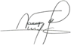  JORGE ENRIQUE BURGOS LUGO  REPRESENTANTE A LA CÁMARA POR CÓRDOBA
  ALFREDO DELUQUE ZULETA  REPRESENTANTE A LA CÁMARA POR LA GUAJIRA |   OSCAR TULIO LIZCANO GONZALEZ  REPRESENTANTE A LA CÁMARA POR CALDAS
  ENRIQUE CABRALES BAQUERO  REPRESENTANTE A LA CÁMARA POR BOGOTÁ D.C. | 
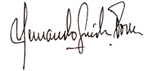  HERNANDO GUIDA PONCE  REPRESENTANTE A LA CÁMARA POR MAGDALENA | 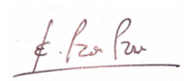  BÉRNER LEÓN ZAMBRANO ERASO  SENADOR DE LA REPÚBLICA
  MARTHA P. VILLALBA HODWALKER  REPRESENTANTE A LA CÁMARA | 
MONICA L. VALENCIA MONTAÑA  REPRESENTANTE A LA CÁMARA | 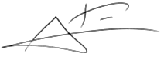  JORGE ELIÉCER TAMAYO MARULANDA  REPRESENTANTE A LA CÁMARA  DEPARTAMENTO DEL VALLE
 | 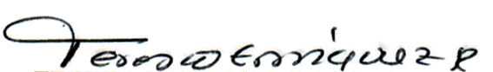  TERESA ENRÍQUEZ ROSERO  REPRESENTANTE A LA CÁMARA DE NARIÑO
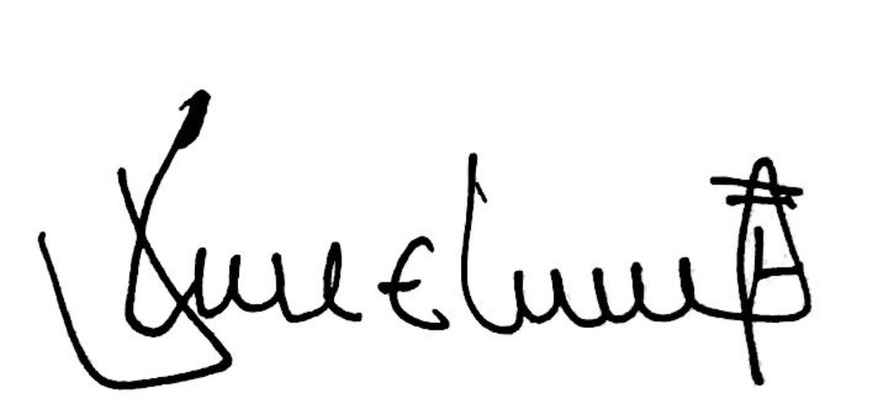  JOSÉ ELIECER SALAZAR LÓPEZ  DEPARTAMENTO DEL CESAR  PARTIDO DE LA U | 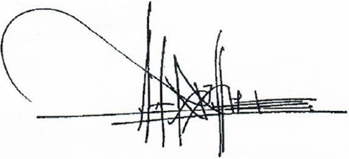  WILMER RAMIRO CARRILLO MENDOZA  DEPARTAMENTO NORTE DE SANTANDER  PARTIDO DE LA U
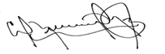  ERASMO ELIAS ZULETA BECHARA  DEPARTAMENTO DE CÓRDOBA  PARTIDO DE LA U | 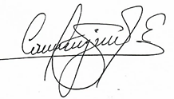  JOSÉ EDILBERTO CAICEDO SASTOQUE  REPRESENTANTE A LA CÁMARA
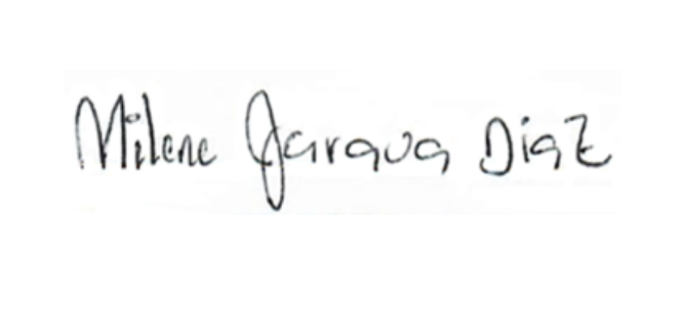  MILENE JARAVA DIAZ  REPRESENTANTE A LA CÁMARA  DEPARTAMENTO DE SUCRE | 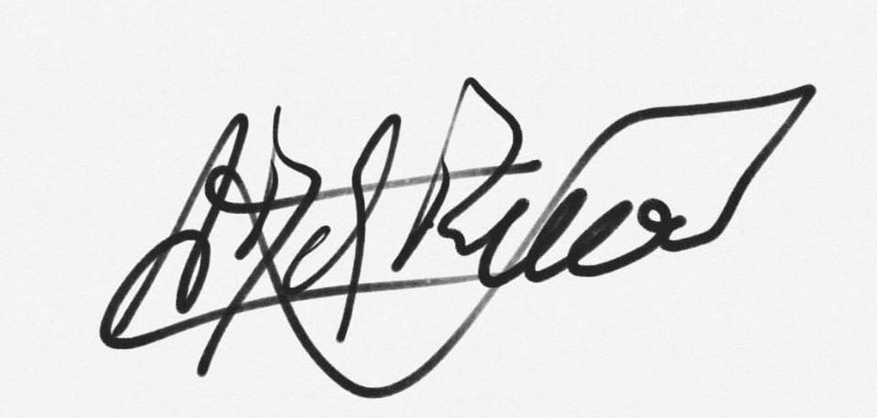  ALONSO JOSÉ DEL RIO CABARCAS  REPRESENTANTE A LA CÁMARA


NORMA HURTADO SÁNCHEZ
REPRESENTANTE A LA CÁMARA

EXPOSICIÓN DE MOTIVOS
1. OBJETO
Por medio del presente proyecto de ley se quiere prevenir o minimizar riesgos para la vida e integridad de las personas, mediante el robustecimiento de los elementos de seguridad activa y pasiva de los vehículos automotores para la disminución de las víctimas fatales y los lesionados, así como las tasas de mortalidad en accidentes de tránsito en el territorio nacional.

2. JUSTIFICACIÓN.
La actividad de conducir vehículos automotores ha sido considerada por la jurisprudencia constitucional como por la especializada en la materia, una actividad peligrosa “que coloca per se a la comunidad ante inminente peligro de recibir lesión”. Sobre este punto, la Corte Suprema de Justicia ha mencionado en su jurisprudencia:

[…] la conducción de automotores ha sido calificada por la jurisprudencia inalterada de esta Corte como actividad peligrosa, o sea, ‘aquélla que ‘…aunque lícita, es de las que implican riesgos de tal naturaleza que hacen inminente la ocurrencia de daños…’ (G.J. CXLII, pág. 173, reiterada en la CCXVI, pág. 504), considerada su ‘aptitud de provocar un desequilibrio o alteración en las fuerzas que –de ordinario- despliega una persona respecto de otra’ (sentencia de octubre 23 de 2001, Exp. 6315), su ‘apreciable, intrínseca y objetiva posibilidad de causar un daño’ (cas. civ. 22 de febrero de 1995, exp. 4345), o la que ‘… debido a la manipulación de ciertas cosas o al ejercicio de una conducta específica que lleva ínsito el riesgo de producir una lesión o menoscabo, tiene la aptitud de provocar un desequilibrio o alteración en las fuerzas que –de ordinario- despliega una persona respecto de otra’, como recientemente lo registró esta Corporación en sentencia de octubre 23 de 2001, expediente 6315’” (cas. civ. sentencia de 16 de junio de 2008 [SC-052-2008], exp. 47001-3103-003-2005-00611-01”

Los accidentes de tránsito, los traumatismos graves y sus consecuencias sociales y económicas son un problema importante en el mundo, así como en América Latina (OMS, 2015). Alrededor de 17,5 personas cada 100.000 habitantes (tasa de mortalidad) fallecen en accidentes viales en todo el mundo. La Región de las Américas tiene una tasa de mortalidad de cerca del 16,0, que es inferior a la de África y Asia, y superior a la de los países europeos con mejor desempeño como, por ejemplo, Suecia, Reino Unido de Gran Bretaña y los Países Bajos, con una tasa de alrededor del 3,0. Se pueden observar diferencias significativas entre las subregiones y los países de las Américas (OPS, 2016), contando la Subregión Andina (23.4) y el Cono Sur (21.0) con tasas de mortalidad considerablemente superiores al promedio regional.

Tal es la problemática que, desde el 1 de marzo de 2010, la Asamblea General de las Naciones Unidas proclamó el periodo 2011-2020 como el “Decenio de la Seguridad Vial” según su Resolución 64/255, con el objetivo general de estabilizar y posteriormente, reducir las cifras de víctimas mortales en accidentes de tránsito en todo el mundo.

En la mencionada resolución, se solicita a la OMS y a las comisiones regionales de las Naciones Unidas que, en cooperación con otros asociados del Grupo de Colaboración de las Naciones Unidas para la Seguridad Vial y otros interesados, preparen un Plan de Acción del Decenio como documento orientativo que facilite la consecución de los objetivos además de coordinar el seguimiento periódico de los progresos mundiales en el cumplimiento de los objetivos indicados en el plan de acción.

Según el informe de la OMS sobre la situación mundial de la seguridad vial (2015), ha indicado el reconocimiento del enorme precio que se cobran los traumatismos causados por accidentes de tránsito: los accidentes de tránsito son una de las causas de muerte más importantes del mundo, y la principal causa de muerte entre las personas de edades comprendidas entre los 15 y los 29 años, produciendo más de 1,25 millones de personas en accidentes de tránsito y diariamente alcanzan aproximadamente los 3.000 fallecidos. Además, entre 20 y 50 millones de personas más, sufren traumatismos causados por esta misma causa.

Ante tal situación, las Naciones Unidas adoptaron en septiembre de 2015 la Agenda 2030 para el Desarrollo Sostenible. Por primera vez se reconoció a la seguridad vial como una prioridad del desarrollo. Se estima que cada año más de 1,2 millones de personas mueren en accidentes de tránsito y, como resultado de ello, los países de ingresos bajos y medios sufren pérdidas económicas en torno al 3% de su PIB (OMS, 2015). Los Objetivos de Desarrollo Sostenible (ODS) de las Naciones Unidas incluyen las siguientes metas de seguridad vial:

Objetivo 3. (Garantizar una vida sana y promover el bienestar para todos en todas las edades): “Para el 2020, reducir a la mitad el número de muertes y lesiones causadas por accidentes de tránsito en el mundo”.

Objetivo 11. (Lograr que las ciudades y los asentamientos humanos sean inclusivos, seguros, resilientes y sostenibles): “De aquí a 2030, proporcionar acceso a sistemas de transporte seguros, asequibles, accesibles y sostenibles para todos y mejorar la seguridad vial, en particular, mediante la ampliación del transporte público, prestando especial atención a las necesidades de las personas en situación de vulnerabilidad, las mujeres, los niños, las personas con discapacidad y las personas de edad.

Estas metas ambiciosas constituyen un verdadero desafío para los países latinoamericanos y deben ser el centro de atención de todos los esfuerzos por mejorar la seguridad vial en la región.

Dado que la seguridad vial es un problema importante en América Latina y se requieren acciones sustanciales para reducir el número de víctimas por siniestros viales. Existe una alta tasa de mortalidad vial (muertes por 100,000 habitantes) en los diez países en comparación con la media de la Unión Europea, excepto en Cuba, donde la motorización es mucho menor. En los diez países, más de 78 mil personas fallecieron en las carreteras en 2014. Algunos países han visto un aumento significativo en el número de muertes por accidentes viales en los últimos años. Para otros, el número de víctimas fatales en accidentes de tránsito ha aumentado ligeramente o se ha estabilizado, a pesar del fuerte aumento de la motorización.

Para lograr el cumplimiento de los objetivos establecidos en la Agenda 2030 para el Desarrollo Sostenible en materia de seguridad vial, los Estados han venido trabajando en el desarrollo de políticas públicas que permitan una verdadera implementación de una seguridad vial activa la cual se compone de tres elementos:

1.Seguridad Vial Activa Humana: son aquellas que dependen de la voluntad de las personas (educación vial, comportamientos viales seguros como peatones, conductores y pasajeros, establecimiento de normativa vial para la eliminación de la accidentalidad, utilización de elementos reflectantes entre otros);

2.Seguridad activa para la vía: Por sus características, serán todos aquellos elementos incorporados a la vía que evitan que se produzcan accidentes (pasos de peatones elevados, señalización adecuada, distintos tipos de aglomerado, asfalto, etc, de alta adherencia, peráltales de las curvas, entre otros);

3.Seguridad vial activa para el vehículo: Comprenden todos aquellos elementos mecánicos de los que dispone el vehículo y que tienen como objetivo evitar que se produzcan accidentes.

En Colombia, se ha establecido como una prioridad y como una política de estado la seguridad vial, y para ello estableció su Plan Nacional de Seguridad Vial 2011-2016 que posteriormente mediante la Resolución 2273/2014 se ajustó al como PNSV 2011-2021, el cual articula y coordina distintas actuaciones de las entidades públicas intervinientes y responsables de la seguridad vial en Colombia, además de incorporar el diseño y evaluación de dichas actuaciones o medidas a los representantes de organismos de la sociedad civil, sean del sector público o privado, entidades, de la academia, o de agrupaciones de víctimas de accidente de tránsito.

El plan que trajo el PNSV 2011-2021 se dividió en cinco pilares estratégicos:

- Pilar Estratégico de Gestión institucional: el cual involucró la creación del la Agencia Nacional de Seguridad Vial, así como la implementación del Observatorio de Seguridad Vial, el fortalecimiento de fiscalías especializadas en delitos que atenten contra la seguridad vial, el impulso de reformas al código penal contra la seguridad vial, establecimiento de planes locales y regionales de seguridad vial y la promoción de socialización, la divulgación y la participación ciudadana en las acciones del Plan Nacional de Seguridad Vial.

- Pilar Estratégico sobre comportamiento humano: en donde involucra el diseño e implementación del programa integral de reeducación y sensibilización en los centros integrales de atención, promoción de la capacitación de los Agentes y Autoridades de Tránsito, la formulación de lineamientos de bienestar universitario para la prevención vial, desarrollos de entornos virtuales para la educación vial, modificación de procedimientos para licencias de conducción, estrategias para el control de comportamientos riesgosos para la seguridad vial, diseño e implementación de estrategias de comunicación en cultura ciudadana, entre otras.

- Pilar Estratégico de Atención y rehabilitación de víctimas: Desarrollar el diagnóstico de a atención prehospitalaria, hospitalaria y rehabilitación de accidentes de tránsito, definición de rutas de atención en salud de accidentes de tránsito, fortalecer y promover mecanismos de accesos a los programas de salud ocupacional a víctimas de traumatismos relacionados con accidentes de tránsito, implementación del sistema de vigilancia en salud pública de accidentes de tránsito entre otros.

- Pilar Estratégico de Infraestructura: Dicho pilar incluye el establecimiento de metodologías de cálculo de velocidad en vías urbanas, reglamentación de auditorías de seguridad vial, definición de estándares que debe cumplir la infraestructura en términos de seguridad vial, establecer en el POT/PBOT/EOT acciones encaminadas al fortalecimiento de seguridad vial en la infraestructura, el diseño del plan integral de andenes y ciclorutas accesibles y seguras, modernización del sistema de semaforización e incrementar el sistema de señalización, así como programas de mantenimiento preventivo.

- Pilar Estratégico de vehículos: impulsar la armonización con la normatividad internacional, la homologación y la creación de laboratorios de ensayo y calibración dirigidos a los transportes público y privados (individual y colectivo), especial y carga, así como los dirigidos a vehículo particulares importados y/o ensamblados en el país. Reglamentación técnica para elementos de protección del motociclista, optimización del proceso de revisión técnico-mecánica a automóviles. Análisis de la seguridad vial del transporte realizado en bicicleta, así como la formulación e implementación del programa integral de estándares de servicio y seguridad vial para el tránsito de motocicletas, así como el fortalecimiento del programa de seguridad vial de transporte público organizado.

Al analizar el esquema en materia de seguridad vial, se observa una omisión por parte del Estado en la formulación de estándares de seguridad vehicular para el tránsito de vehículos categorías M y N, si bien en el caso colombiano se ha avanzado con la implementación de medidas de seguridad para dichos vehículos, y para algunas de sus autopartes, tal como se puede observar en la Resolución 1282 de 2012 se establecieron ciertas normas en materia de cinturones de seguridad, Sistemas Antibloqueos y sistemas de control de estabilidad, normatividad que fue robustecida en el año 2015, en desarrollo del Plan Nacional de seguridad vial 2011-2021, mediante la Resolución 3752 de 2015 en la cual se establecen nuevos lineamientos para el reglamento técnico en materia de seguridad activa y pasiva para vehículos de transporte público y privado, en donde se incluye disposiciones en materia de airbags, sistemas ABS y apoyacabezas. Y que durante el año 2018 y 2019 se observa la definición de nuevos contenidos en materia de seguridad vehicular mediante las Resoluciones 567 de 2018 y la Resolución 039 de 2019 expedida por la Agencia Nacional de Seguridad Vehicular.

En principio se entendería de que efectivamente en el ordenamiento jurídico colombiano contamos con una regulación sólida en la materia, pero al revisar los contenidos mínimos de seguridad establecidos en el país de acuerdo a los estándares internacionales en materia de seguridad Vehicular se observan enormes falencias en la materia en comparación con los demás países de Latinoamérica.

El 15 de abril de 2016, la Asamblea General de las Naciones Unidas adoptó la resolución A/RES/70/260 respecto del “Mejoramiento de la Seguridad Vial en el Mundo”, en la que se incluyen fuertes compromisos sobre seguridad vehicular. La resolución “invita a los Estados Miembros que aún no lo hayan hecho a que consideren la posibilidad de adoptar políticas y medidas para aplicar las normas sobre seguridad de los vehículos o las normas nacionales equivalentes para garantizar que todos los vehículos nuevos de motor cumplan con las reglas mínimas aplicables para la protección de los ocupantes y otros usuarios de las carreteras, con cinturones de seguridad, airbags y sistemas de seguridad activa instalados de serie”. La resolución es un llamado sin precedentes para la instalación en serie de tecnologías de seguridad vehicular.

En estos momentos se requieren esfuerzos urgentes en cuanto a la legislación sobre la seguridad vehicular donde hay lugar considerable para la mejora.

El Estatus Global sobre seguridad vial (OMS, 2015) identifica siete normas prioritarias de las Naciones Unidas sobre seguridad vehicular, aplicables a los vehículos de pasajeros. Todos los países deben adoptar estas siete normas. Un estudio reciente encargado por Global NCAP y el Banco Interamericano de Desarrollo (BID) muestra que podrían salvarse 40 mil vidas en América Latina, y evitarse 400 mil lesiones graves para el año 2030, si se aplicaran las normas sobre seguridad vehicular pasiva en la Argentina, Chile, México y Brasil, conforme los procesos de certificación de las Naciones Unidas (WP – Grupo de Trabajo- 29), Acuerdo de 1958.

Aun cuando al mes de enero de 2017, ningún país había adoptado las siete normas prioritarias, hubo ciertos avances. La Argentina, Brasil, Chile, Colombia, Ecuador y Uruguay han aplicado las dos normas sobre cinturones de seguridad. Con la excepción de Colombia, también han aplicado la norma sobre impacto frontal. Las siete normas han sido aplicadas o se aplicarán o están en etapa de tratamiento en Brasil y la Argentina.

El siguiente cuadro publicado por la OCDE en el International Transport Forum (ITF) en el cual se realizó un Benchmarking de la seguridad vial en América Latina, se puede observar el estado de aplicación de la legislación de las Naciones Unidas sobre seguridad vehicular:

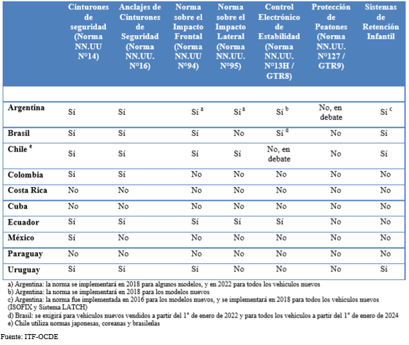

Como se puede observar en la Gráfica es imperiosa armonizar la seguridad vehicular de Colombia de acuerdo a los estándares mínimos internacionales en la materia.

Ahora bien, analizando las cifras sobre fallecidos y lesionados en siniestros viales, De acuerdo con la información preliminar procesada por el Observatorio Nacional de Seguridad Vial (ONSV), en el periodo ene - nov de 2020 se registraron, un total de 4741 fallecidos reportados por el Instituto Nacional de Medicina Legal y Ciencias Forenses (INMLCF). Estas cifras reflejan una disminución del 20.13% (-1195 víctimas) en el total de fallecidos en comparación con el periodo enero - noviembre del año 2019.

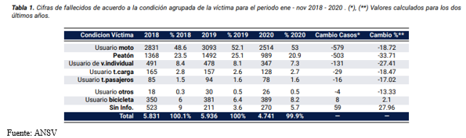

Si bien las cifras objetivamente hablando se observa una tendencia a la baja durante el año 2020, debemos tener en cuenta los periodos de aislamiento obligatorio, lo que generó una disminución significativa de la siniestralidad en el territorio nacional.

Ahora bien, si se analiza el periodo 2018-2019, se observa una tendencia al alza en las víctimas mortales durante las siniestralidades, dicha tendencia se repite al observar el comparativo de fallecidos entre el año 2017 – 2018, en el cual arrojó un incremento de las mismas en un 1,88%.

Las cifras anteriormente expuestas arrojan signos de alarma en torno a la efectividad de las medidas que adoptó el PNSV, en lugar de generar una tendencia acorde las metas establecidas en la materia en los ODS, se observa un aumento año a año en las víctimas fatales por parte de los siniestros viales.

Ante tal escenario, es necesario como legisladores la adopción de un marco jurídico más coercitivo en materia de seguridad vial, para garantizar la protección a la vida, a la integridad y la seguridad vial a través de la implementación de las medidas y sistemas de seguridad en los vehículos automotores nuevos que se vayan a importar, a comercializar y a usar en Colombia.

Teniendo en cuenta el objeto del proyecto de ley, es importante señalar que la Constitución Política de 1991 estableció en sus artículos 25, 58, 333 y 334 el ejercicio de actividades económicas e iniciativas privadas como un derecho que puede ejercer cualquier persona con libertad y protección del Estado. Sin embargo, la misma Constitución en su artículo 78 ordenó la existencia de un campo de protección a favor del consumidor y/o usuario de bienes y servicios inspirado principalmente en garantizar la salvaguarda, la seguridad de los consumidores, así como de terceros en el ejercicio de esta actividad peligrosa, mitigando así el impacto humano y económico que trae la siniestralidad vehicular.

De los honorables Congresistas,

CHRISTIAN JOSÉ MORENO VILLAMIZAR  REPRESENTANTE A LA CÁMARA POR CESAR | JORGE ENRIQUE BURGOS LUGO  REPRESENTANTE A LA CÁMARA POR CÓRDOBA
ALFREDO DELUQUE ZULETA  REPRESENTANTE A LA CÁMARA POR LA GUAJIRA | OSCAR TULIO LIZCANO GONZALEZ  REPRESENTANTE A LA CÁMARA POR CALDAS

ENRIQUE CABRALES BAQUERO
REPRESENTANTE A LA CÁMARA POR BOGOTÁ D.C.
HERNANDO GUIDA PONCE  REPRESENTANTE A LA CÁMARA POR MAGDALENA | BÉRNER LEÓN ZAMBRANO ERASO  SENADOR DE LA REPÚBLICA
MARTHA P. VILLALBA HODWALKER
REPRESENTANTE A LA CÁMARA
MONICA L. VALENCIA MONTAÑA  REPRESENTANTE A LA CÁMARA | JORGE ELIÉCER TAMAYO MARULANDA  REPRESENTANTE A LA CÁMARA  DEPARTAMENTO DEL VALLE

TERESA ENRÍQUEZ ROSERO
REPRESENTANTE A LA CÁMARA DE NARIÑO
JOSÉ ELIECER SALAZAR LÓPEZ  DEPARTAMENTO DEL CESAR  PARTIDO DE LA U | WILMER RAMIRO CARRILLO MENDOZA  DEPARTAMENTO NORTE DE SANTANDER  PARTIDO DE LA U
ERASMO ELIAS ZULETA BECHARA  DEPARTAMENTO DE CÓRDOBA  PARTIDO DE LA U | JOSÉ EDILBERTO CAICEDO SASTOQUE  REPRESENTANTE A LA CÁMARA
MILENE JARAVA DIAZ  REPRESENTANTE A LA CÁMARA  DEPARTAMENTO DE SUCRE | ALONSO JOSÉ DEL RIO CABARCAS  REPRESENTANTE A LA CÁMARA

NORMA HURTADO SÁNCHEZ
REPRESENTANTE A LA CÁMARA

